订单部分退款时，怎样核对原支付、已分账金额与退款结果｜云上订货系统
一笔订单已由客户付款，平台把部分货款结算给商家后，客户又退其中一件商品。运营不能只在订单上写“退款一百元”就宣布结束：客户是否真的收到钱，原支付还能退多少，商家是否已经拿到对应结算，平台账上还剩多少，以及订单应收和退货数量是否同步，都可能处在不同状态。部分退款最难的不是按按钮，而是同一笔交易在订单、支付渠道、分账和财务账之间发生了几次金额变化。
这里以平台商家模式的一个示例说明核对方法。客户原订单实付一千元，假设原约定可归商家八百元、平台服务所得二百元；后来退货对应客户应退二百元。这个八百与二百只是便于演算的业务约定，并非任何支付渠道或系统默认比例。实际执行应先按合同、交易规则和通道能力确定谁承担该笔退款及费用，不能看到本例就直接把商家款扣一百六十、平台款扣四十。系统中“申请退款”“记录退款”“通道处理成功”“客户到账”“分账调整完成”各是不同证据，必须逐一核实。

先把原订单和应退业务金额核准
客服收到退货申请，先回到原订单行，确认客户退的是哪一规格、原成交单价、优惠分摊、数量、已发与实收数量。假如客户用满减券买了多件商品，退一件通常不能直接拿商品标价当应退金额；要依据本单实际支付及已确认的促销规则核算。退货未被仓库确认、商品有争议或客户只是取消尚未发货部分时，处理路径也不同。财务应拿到一张清楚的计算表：原实付、原优惠、已履约部分、待退部分、本次拟退、历史已退与剩余可退上限。若一千元订单此前已退一百元，本次拟退二百元，还要先验证累计三百元不超过同一笔原支付的可退余额。
订单状态和客户承诺必须同步。客户已经退回两箱、仓库实际只验收一箱，不能为了赶退款先按两箱关闭；若企业决定先行退款，也应明确例外审批和后续责任。把本次申请附在原退货或售后单上，记录提交人、审核人、金额依据和关联原支付，不另建一个没有来源的“负订单”。退货数量影响库存、销售额与商家结算，退款金额影响支付、应收与现金，二者需要关联，却不一定在同一时间完成。
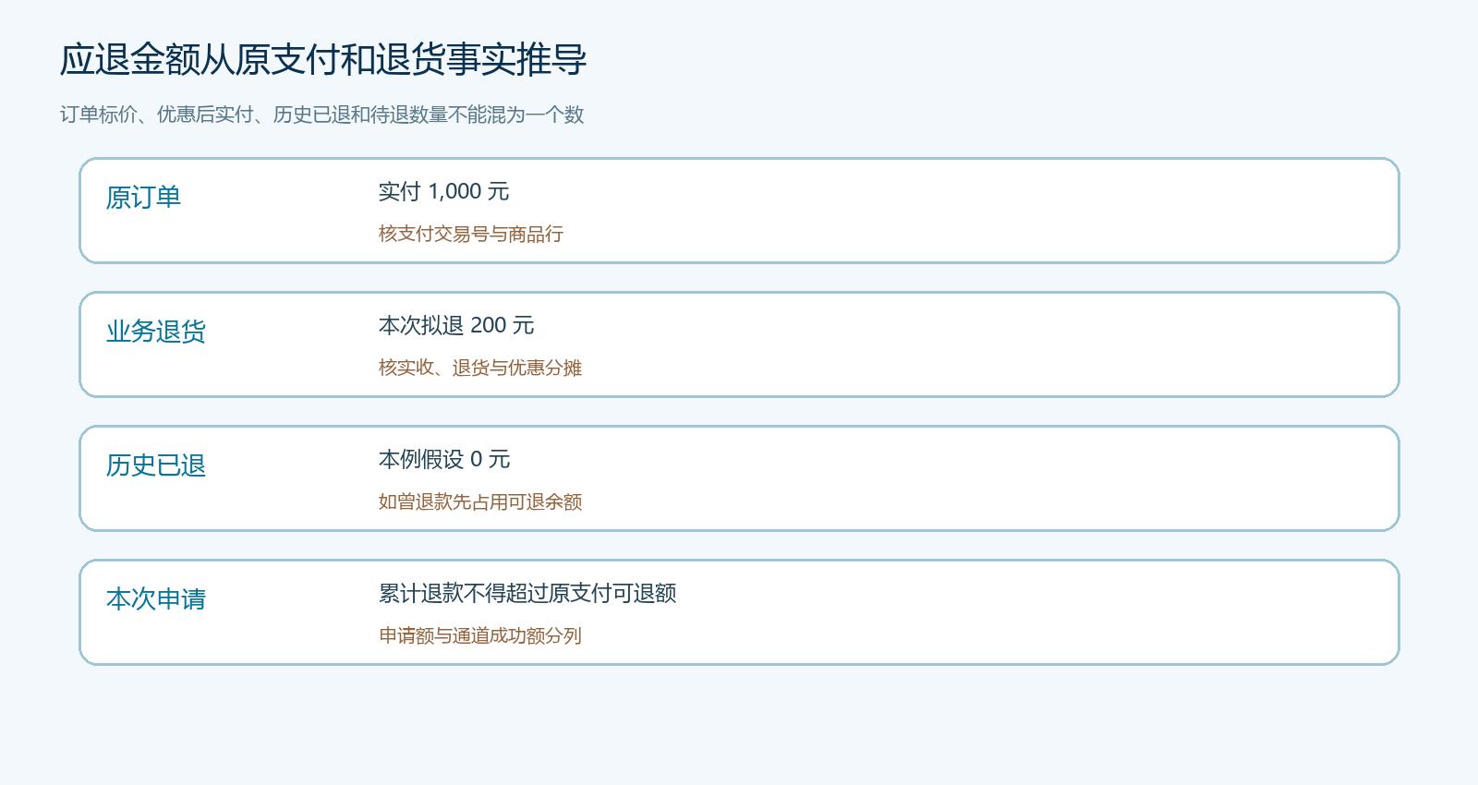
图1：先按原交易核业务应退额，再查历史退款与可退余额；示例数字仅说明核算步骤。

原支付号和退款方式决定下一步能否原路退
支付核对从原支付流水开始，而不是从客户提供的新收款码开始。至少查订单号、支付交易号、付款时间、支付通道、付款金额、支付状态和原支付账户。一个订单可能拆成多笔支付，也可能同时使用预存款与线上支付；退款前要把拟退金额分配到可退的原支付来源。如果原支付的一部分已被别的售后退掉，就按剩余可退额处理，避免同笔原交易重复申请。真实退货单“退款情况”页有退款账户、线下付款和金额字段；它能说明录入入口，并不能证明通道已成功把钱返还给客户。
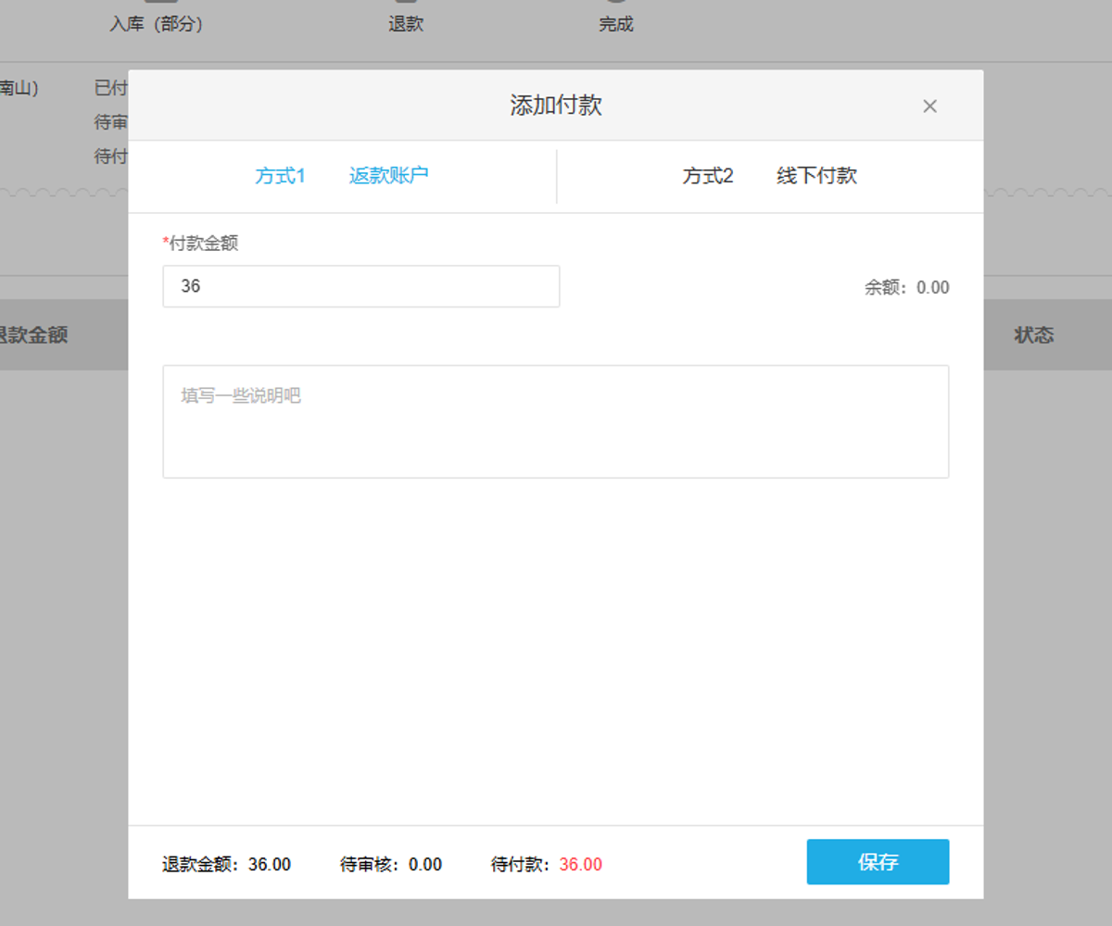
图2：PC退货单的真实字段可用于检查退款方式与金额；是否实际到账还需通道结果和对账证据。
若系统只记录线下付款，财务还要把银行转账凭证与实际银行流水对上，并注明为什么未原路退。若采用通道原路退款，提交后不能把“受理中”当作“成功”，还需拿到通道退款单号、最终状态和到账或对账结果。失败时查失败原因和可重试条件，不得在未知状态下换一个渠道再次打款，防止客户收到两次。退款到非原付款人的账户属于更高风险例外，应由企业按合同和内部审批核实身份、授权及留痕，不由客服单独决定。

已分账、待分账和已结算，要分别处理
对同一订单先看分账状态。尚未分账时，退款可能影响待分账基数；已生成分账指令但未最终确认时，先查可否撤销或调整；已分账至商家但尚未提现时，查通道和平台能否从商家可用余额冲回；已经结算或提现，则可能需要商家返还、后续结算抵扣或按合作协议另行处理。这里只能列核对分支，不能假设某个通道一定能自动冲回，或系统里存在一个通用的“分账回退”按钮。操作前以实际支付与分账服务返回状态、商家协议和财务复核为准。
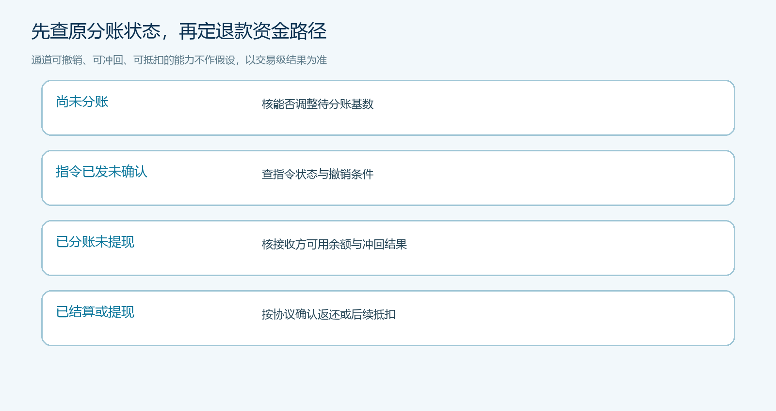
图3：不同资金阶段的处理责任不同；任何冲回、抵扣或追偿都要有真实通道与合同依据。
平台应用页可以看到“自动分账结算”“订单资金分账”等能力入口，但应用可见或已开通不等于这笔交易完成了分账，更不能由入口图推断某笔钱当前在哪里。运营应拿原交易号查询分账记录，列出接收方、分账指令、状态、原计划金额、实际成功金额、手续费或其他扣项及到账时间。若一个订单分给两个商家，要按退货的商品归属定位责任商家，不应把整笔退款平均从所有商家余额扣除。商家对退款原因有争议时，先处理退货事实与协议责任，再决定资金调整，不能先用后台金额把账做平。

图4：真实PC应用入口只说明存在相关能力；本单分账状态应以交易级明细和支付通道结果核验。

用同一张核对表查客户、商家与平台净额
财务按交易号建立一行核对表，横向记录业务订单、原支付、历史退款、本次退款、各接收方原分账、已调整金额、待调整金额和最终差异。简单情形可作如下演算：原支付一千元，本次已确认退款二百元，客户净支付应剩八百元；若按原约定分配比例且合同规定相应冲回，商家最终应得六百四十元、平台一百六十元，两者合计八百元。若实际商家仍已收八百元，平台账上只剩一百六十元而客户已拿回二百元，那么还有一百六十元商家款待调整，不能因为“客户退款成功”就把整个交易标为财务已完结。这些数字只是条件化示例，手续费是否返还、实际承担方及结算时点应按合同和通道结果重新计算。
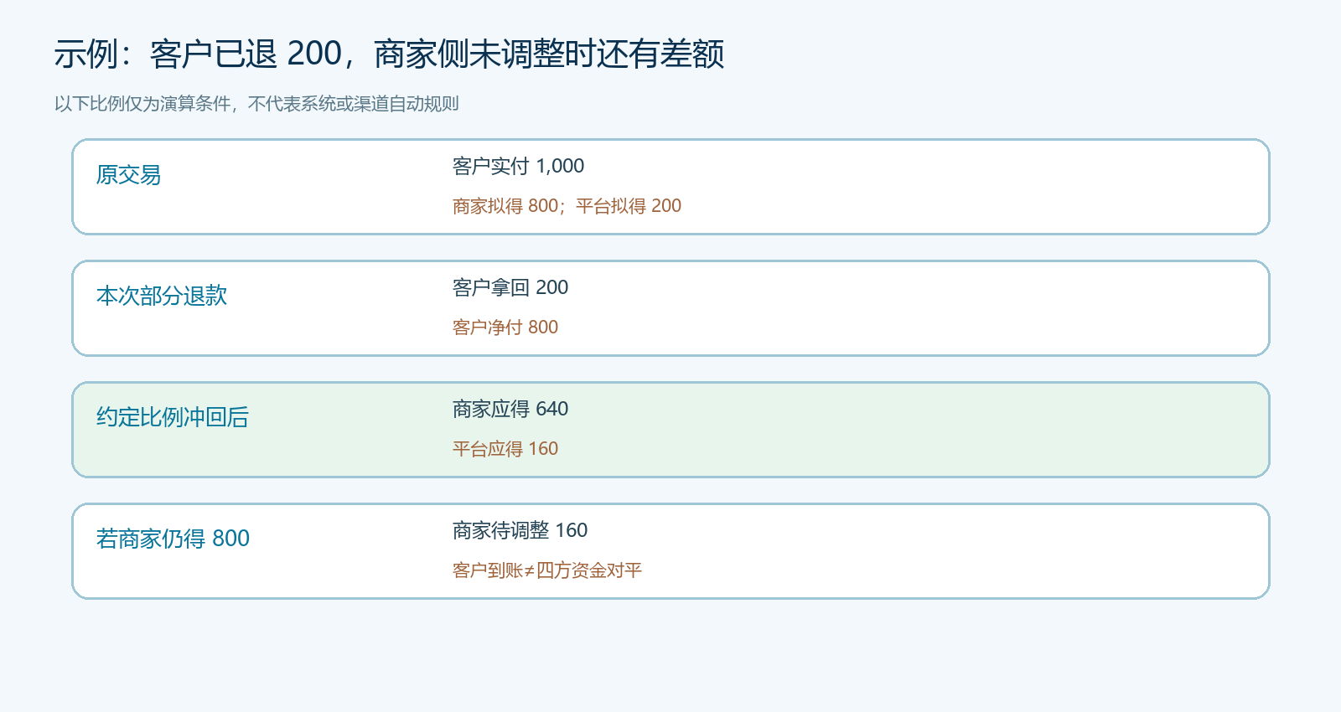
图5：客户净付、商家净得与平台净得须按同一口径相加；待冲回额应单独列示，不能藏在退款成功状态里。
这张表至少做两次对账。第一次在提交退款后，确认业务应退、申请金额和分账处理方案没有互相矛盾；第二次在通道结果与银行或结算记录出来后，核客户实际到账、商家账务调整及平台资金变化。财务还要回看订单销售额、退货、应收与发票处理是否符合实际业务，不能拿分账金额代替销售收入，更不能把订单退货直接当作支付已退。若对账发现差异，保留交易号和渠道返回信息，标为“待处理”，指定负责人和复核时间；避免直接覆盖原记录，让下一位财务无法重建过程。

客户已到账但商家未冲回，仍不是闭环完成
对客户而言，退款完成是确实收到约定金额；对平台而言，还要确认同一原交易的各方净额和责任分摊。客服可以向客户说明通道处理进度，但不应在未核对到账前承诺“钱已退好”。若客户已到账、商家尚未冲回，内部状态应拆为“客户端完成、商家侧待处理”，继续追商家结算或协议约定的扣回；若商家冲回成功而客户退款失败，则资金可能暂留平台或通道，需查退款失败和后续重试，不能把商家账归零就结束。
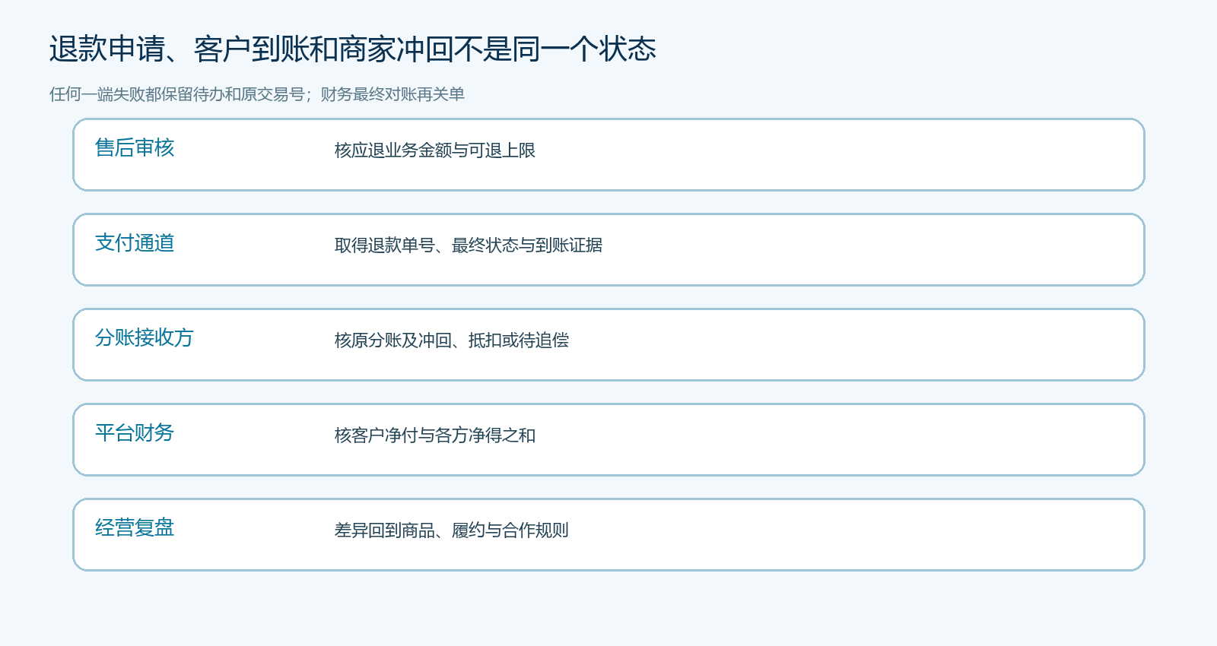
图6：客户端、通道端和商家端可处于不同阶段；财务最终确认后才关闭交易级差异。
关联学习：KC-000365、KC-000370。具体页面操作可查对应功能指南；本文重点是业务金额与资金结果怎样相互校验。

复盘一笔异常退款，查出流程里真正的缺口
每月抽取三类订单：未分账前退款、已分账未提现退款、已结算后退款。对每类都尝试从客户退款结果反查原订单及分账明细，也从原订单向下查最终各方净额。若反查必须找某位同事的微信截图，说明交易号、售后单与通道结果没有接牢。退款后待处理金额长期挂账，还要看是商家未配合、通道状态未回传，还是财务未设对账责任；不能笼统归结为“系统有延迟”。
真正可复制的流程，是退货事实、客户到账、商家调整和平台差额都能沿原交易解释清楚；未结项由明确岗位追到底。

